Za sve one koji zele cijeli dan chillat predlažemo plažu Duće. Nasi vozaci vas mogu odvesti do tamo i na kraju dana vratiti nazad. Plaza je udaljena 20 km od splita.

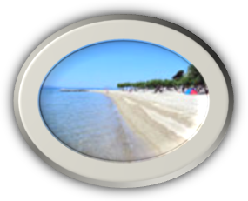

Beach
Duće beach, with its long shallow sandy coast, is the favourite swimming place of numerous guests. The beach has natural shade and deck chairs, pedallins and boats can be rented.

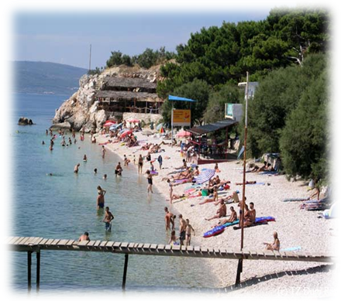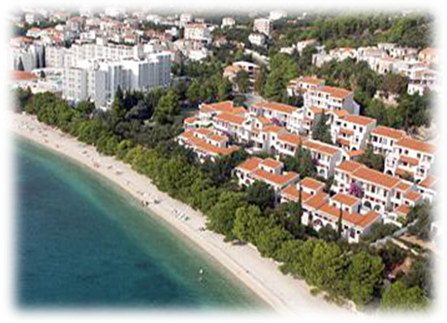

Izlet se ne naplacuje ali nema i nikakve dodatne sadrzaje, studenti dobiju lunch pakete i cijeli dan su na plazi.
Ako netko zeli chillat a ne zeli ovisiti o autobusu naseg prijevoznika moze ici na plazu bacvice ili bilo koju plazu u splitu za koju im ne treba nikakav prijevoz.
Napomena:
- tijekom konferencije studenti ce imati dovoljno slobodnog vremena za kupati se na splitskim plazama. Imaju free time i sl.
- Sunce u splitu je vrlo jako i upozoravamo sve kupace na bilo kojoj plazi (bilo koji izlet gdje se kupamo) da obavezno koriste zastitu za sunce sa zastitnim faktorom 30+!

